**《**工资条发送软件**》**

**版本：V2.0**

**使用说明书**

**目 录**

1工资条发送软件 3

1.1软件功能说明 3

1.2软件功能框图 3

1.3软件界面说明 4

1.3.1软件主界面 4

1.3.2配置邮箱 5

1.3.3选择文件 5

1.3.4 提示信息区 6

1.4软件使用说明 7

1.4.1配置邮箱 7

1.4.2选择待拆分的工资表 9

1.4.3选择存放邮箱的表格工资表 9

1.4.4选择一个文件目录存放发送失败的表格 9

1.4.5开始发送 10

1.4.6接收到的邮件示例 11

## 1工资条发送软件

### 1.1软件功能说明

软件按照企业工资条总表，以员工姓名为索引，读取员工姓名行的数据，并将表头信息以及员工姓名行的工资信息拆分成单独的表，读取员工邮箱表，索引姓名对应的邮箱，将拆分出来的表自动发送至员工邮箱。

### 1.2软件功能框图

模型软件功能框图如下所示。

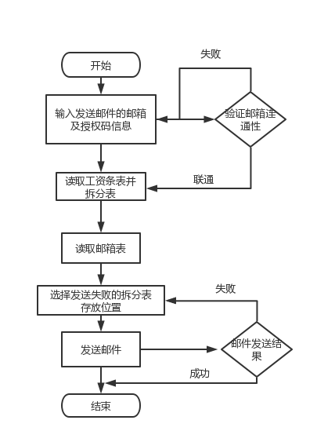

图1 模型软件功能框图

### 1.3软件界面说明

#### 1.3.1软件主界面

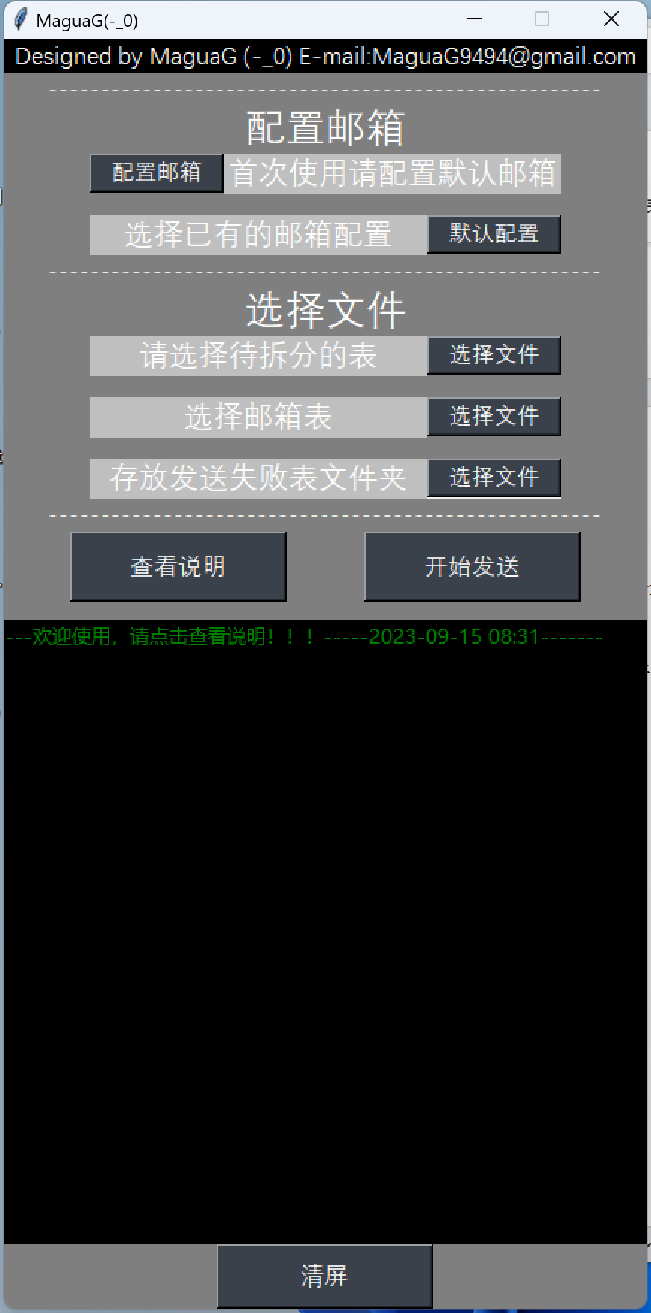

图2 工资条主界面

软件界面分为三个模块，上面部分为配置邮箱、中间部分选择表格，下部分为提示信息区。

#### 1.3.2配置邮箱

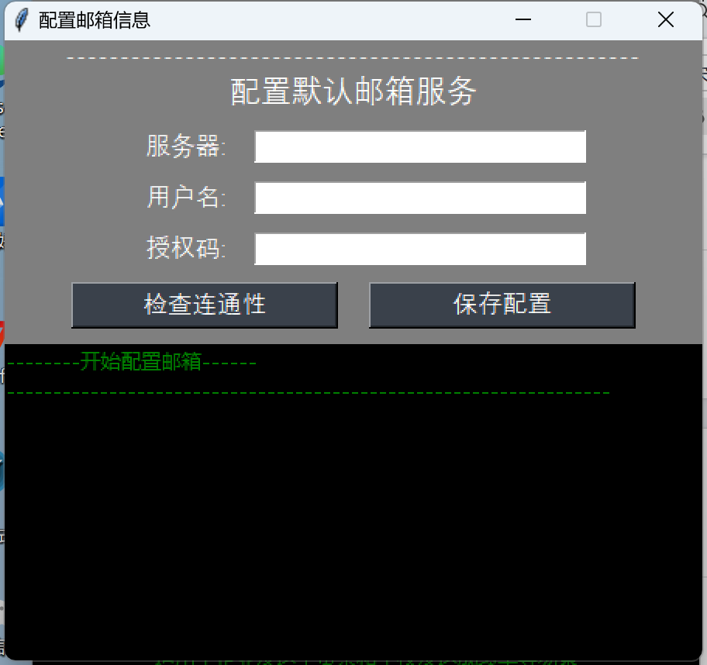

图3 配置邮箱界面

首次登录需要配置默认邮箱信息，主界面点击配置邮箱弹出邮箱配置界面，配置完后，下次使用直接点击默认配置，选择配置好的txt文件。

****服务器为：SMTP服务器地址

-----示例QQ邮箱为：smtp.qq.com

-----其他邮箱请百度smtp服务器地址大全

****用户名为邮箱账号

****授权码为申请的邮箱第三方登录授权码，而非邮箱密码

点击检查连通性可以调试邮箱连通情况，点击保存配置可以将配置文件以txt格式保存至本地，下次从主界面选择已保存的邮箱配置直接使用。

#### 1.3.3选择文件

使用前准备工资条总表，并收集员工邮箱的表格：表格两列数据，表头为员工姓名、邮箱。软件主界面选择文件区域第二块为选择文件功能，分别为带拆分的工资条总表，存放员工邮箱信息的邮箱表，选择发送失败的表格存放位置。点击开始发送，软件开始运行。拆分结果举例如图4所示，自动获取表头信息，拆分结果见“李四”。

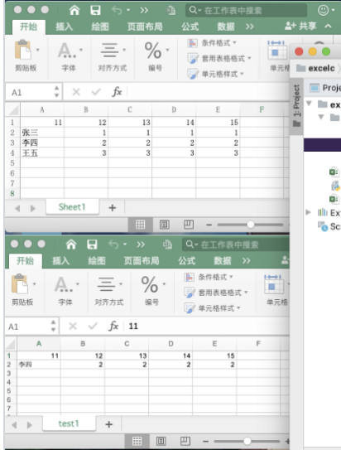

图4 拆分结果举例

#### 1.3.4 提示信息区

提示信息区显示软件运行信息，邮件发送结果信息，邮件发送成功会提示姓名加发送成功，发送失败时会显示失败的条目。

点击查看说明会显示软件操作说明信息。点击底部清屏会清空提示区。

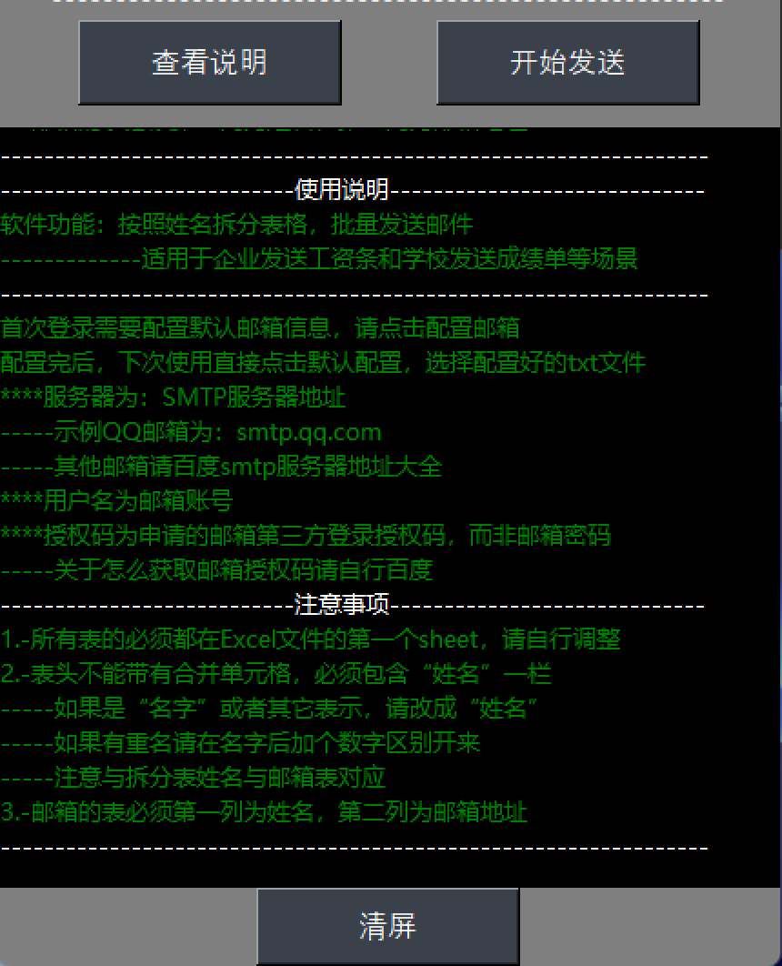

图5 信息提示区

### 1.4软件使用说明

#### 1.4.1配置邮箱

以163邮箱为例，开启邮箱的SMTP功能，获取邮箱的授权码并记录下来。网易163邮箱的POP3/SMTP:smtp.163.com，其他邮箱请自行百度开启。

一、登录网页版邮箱（[https://mail.163.com/](https://mail.163.com/" \t "https://consumer.huawei.com/cn/support/content/zh-cn15872099/_blank))，进入163邮箱首页。

二、点击上方“设置”，选择“POP/SMTP/IMAP”选项。

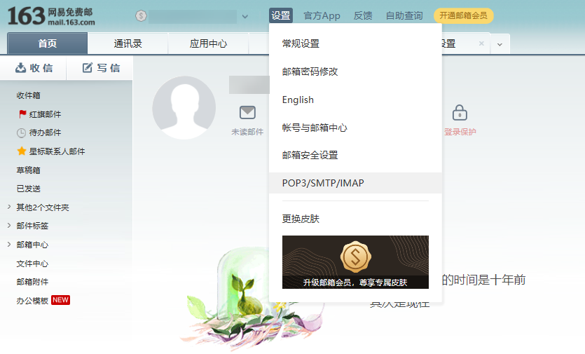

三、选择“IMAP/SMTP服务”，点击“开启”。

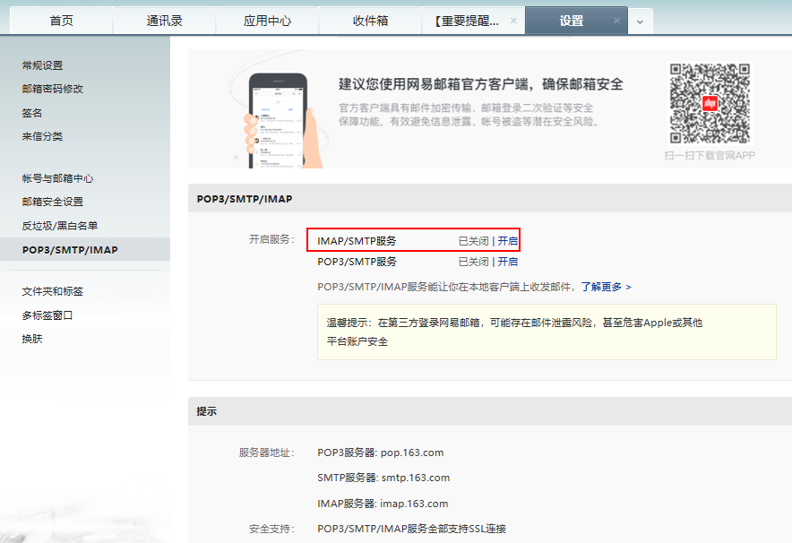

四、在新弹出的弹窗中，点击“继续开启”。

扫码页面可以选择扫码发送短信，或者点击下方“手动发送短信”。

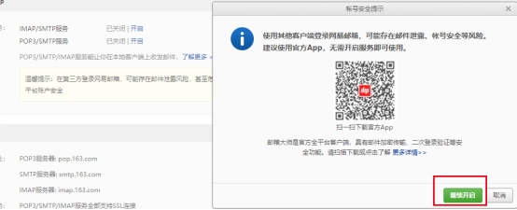

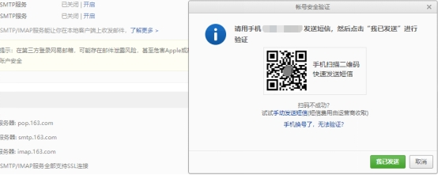

五、点击“我已发送”后，如果系统检测到用户成功发送短信，即获取到授权码。

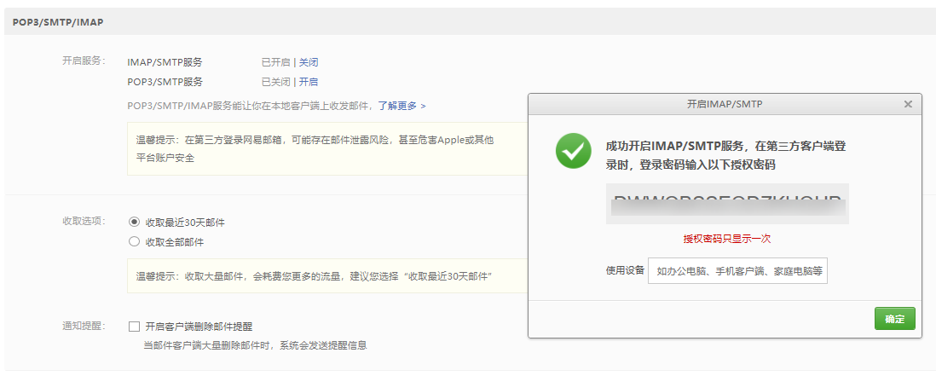

获取邮箱服务授权码之后，点击主界面的配置邮箱，依次输入服务器smtp地址，用户名（邮箱账号名称），授权码，点击检查连通性后会显示连接成功。可以点击保存配置按钮将配置以txt格式保存到本地，下次可以直接在主界面选择默认配置使用，选择默认配置后会自动检查连通性。

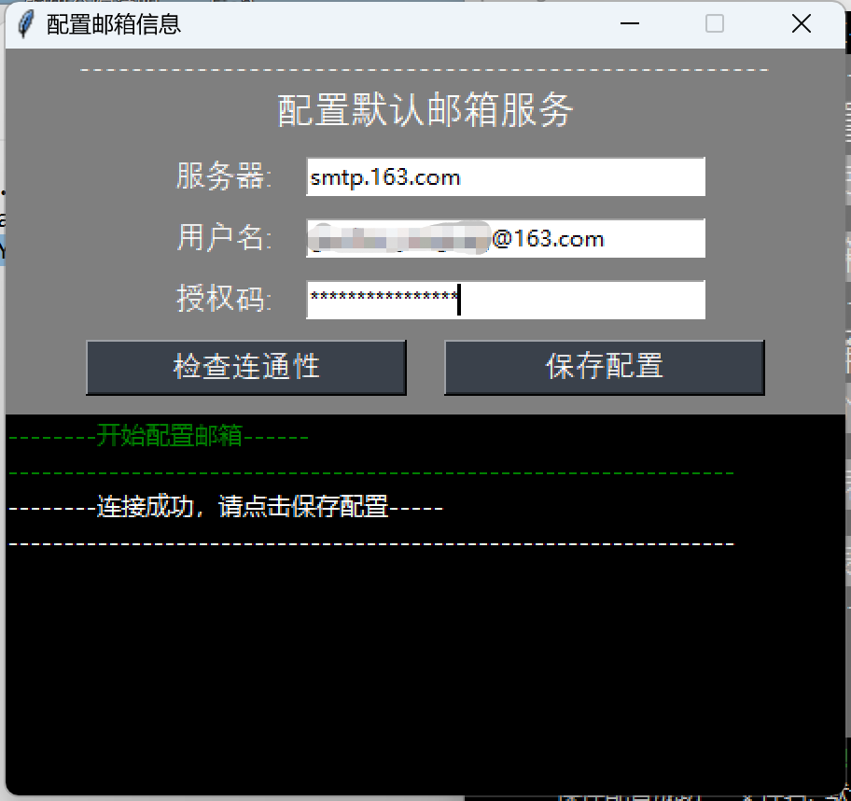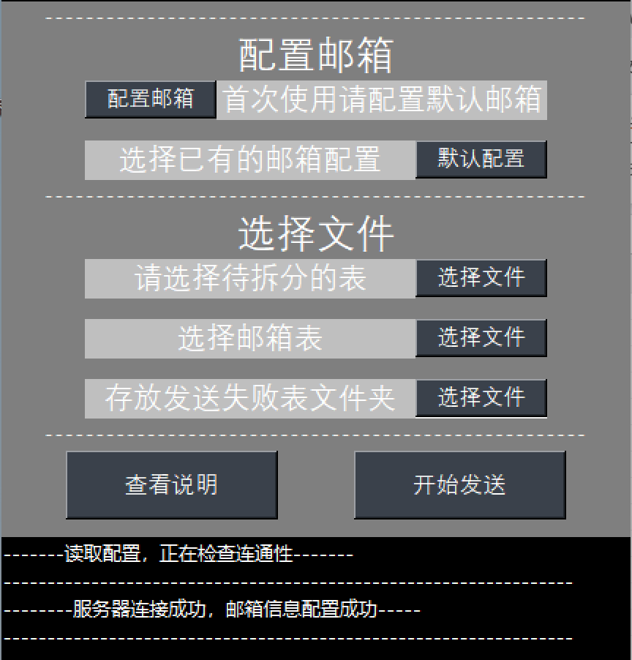

#### 1.4.2选择待拆分的工资表

点击带拆分的表选择文件，表头包含“姓名”，工资条目等信息。

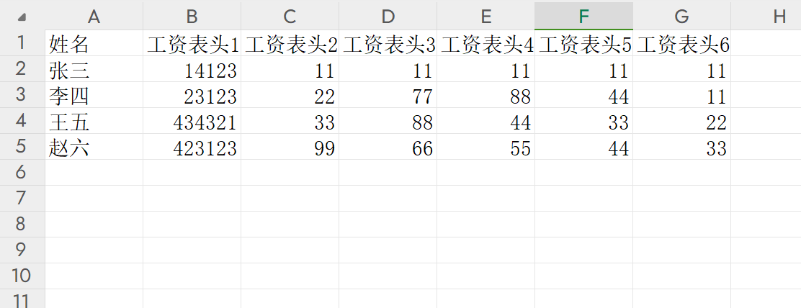

#### 1.4.3选择存放邮箱的表格工资表

点击邮箱表对应的选择文件按钮，选择邮箱表，表头包含“姓名”，以及员工邮箱。

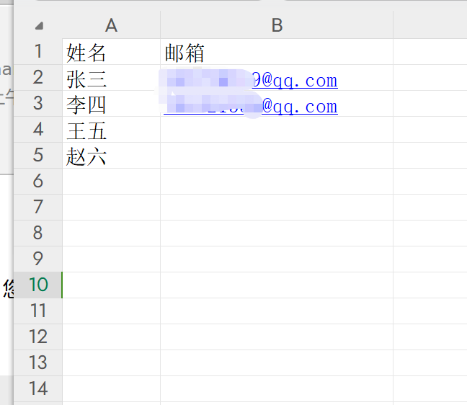

#### 1.4.4选择一个文件目录存放发送失败的表格

邮箱或者其他网络问题等因素出现发送失败的情况，软件提示框会显示发送信息，失败的表格将存入选择的目录，后期手动发送或者其他方式发送。

#### 1.4.5开始发送

以上所有步骤操作完毕后，界面会有白色的字体提示。

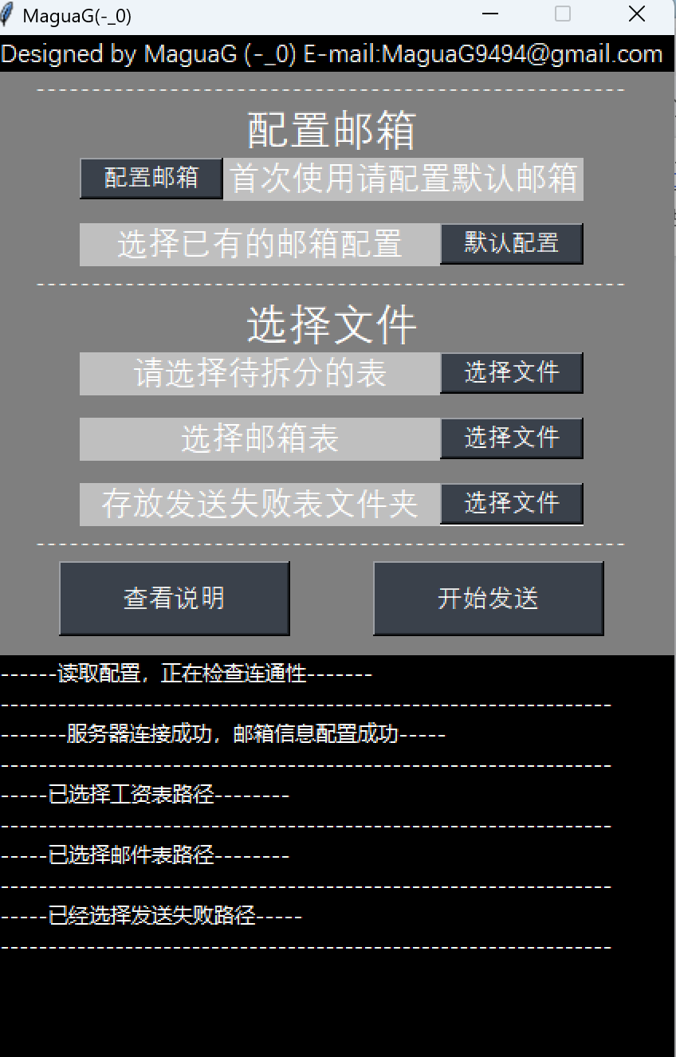

点击开始发送按钮

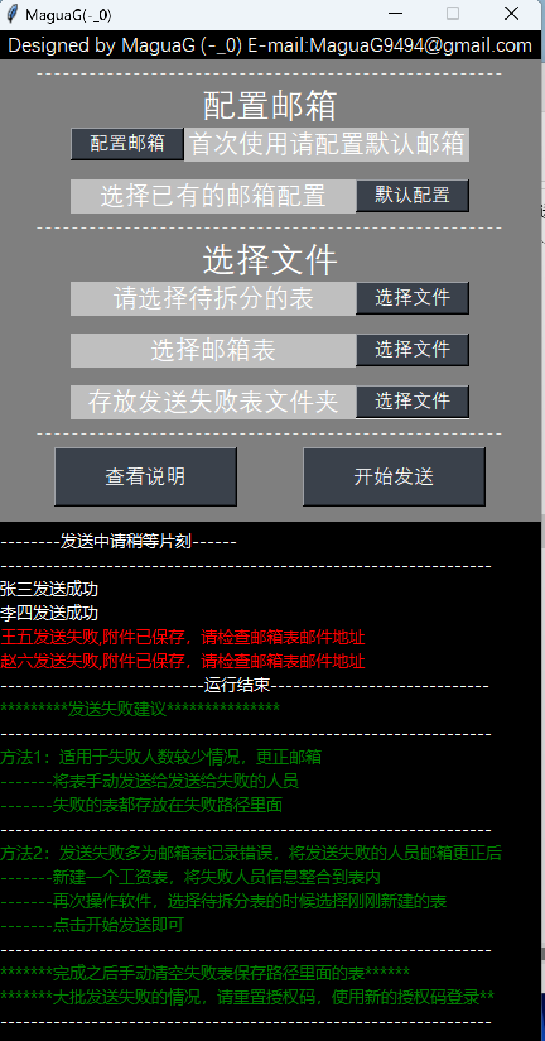

由于示例只填写了张三和李四的邮箱，所以后边的员工未获取到邮箱发送失败了，发送失败的表格存放在刚刚选择的目录里面。

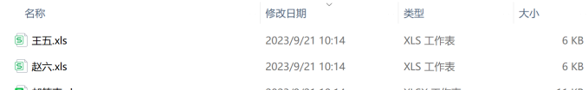

#### 1.4.6接收到的邮件示例

张三收到邮件：



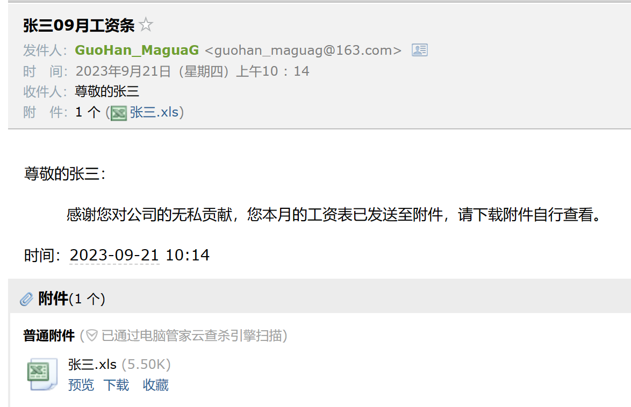

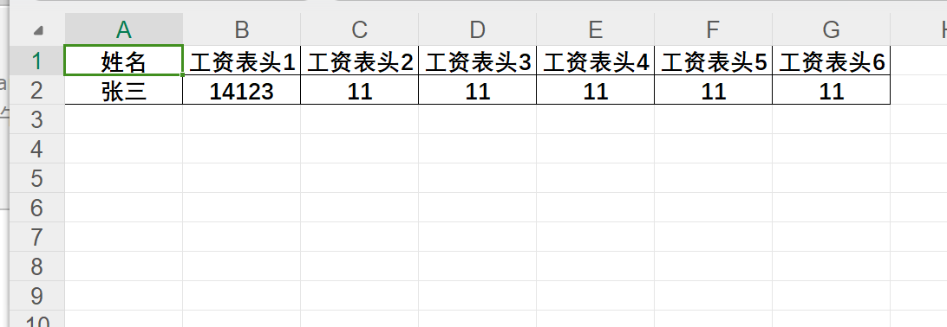

李四收到邮件：

